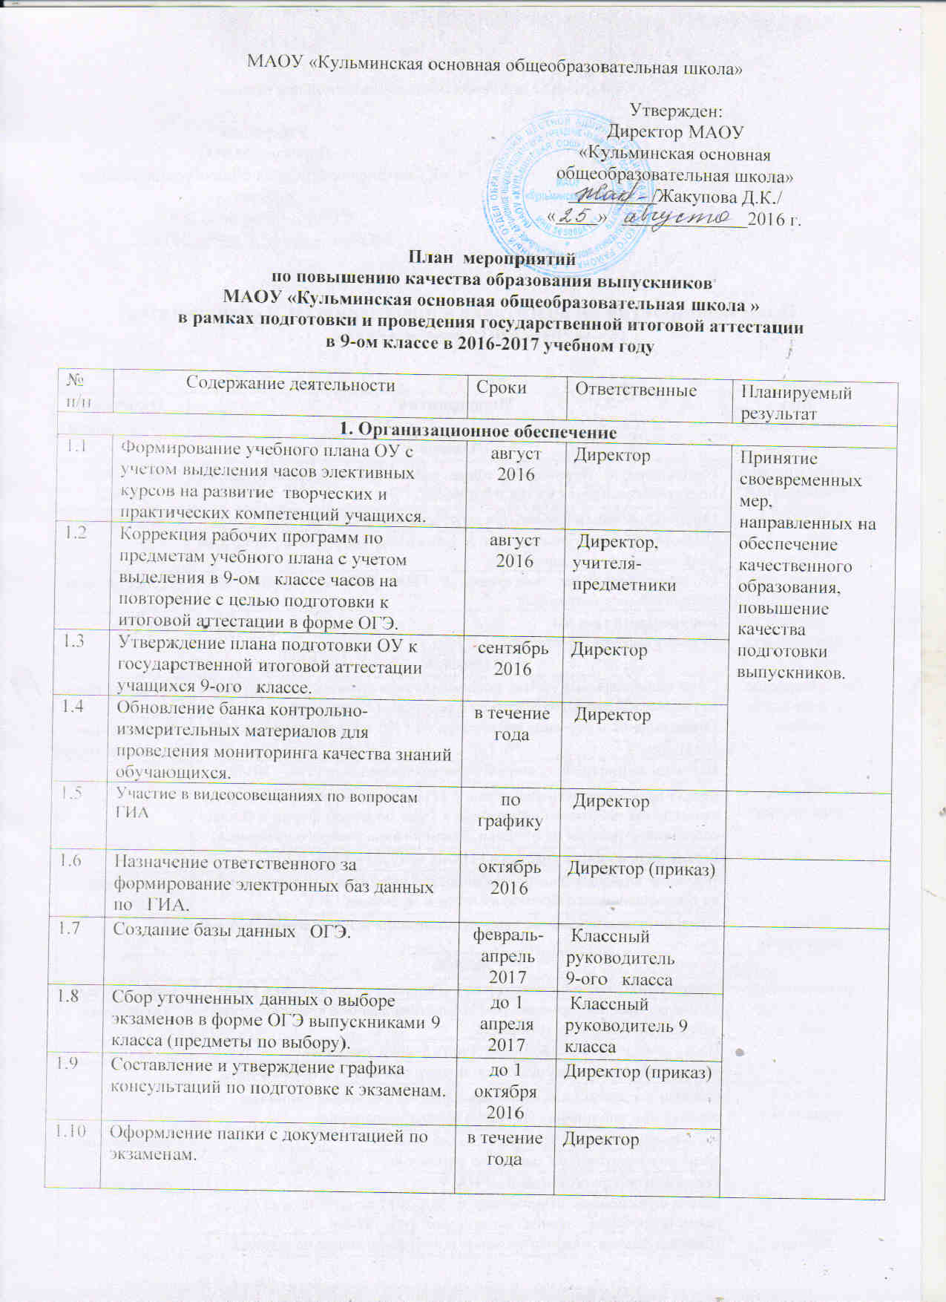

1.11 | Создание комиссии по оформлению документов строгой отчетности выпускникам школы | май-июнь 2017 | Директор (приказ)
1.12 | Организация и проведение торжественного акта вручения аттестатов выпускникам школы (9-ый класс). | июнь  2017 | Директор, классный руководитель
2. Нормативно-правовое, инструктивно-методическое обеспечение
2.1 | Обсуждение результатов итоговой аттестации 2015-2016 учебного года и задачи на 2016-2017 учебный год | август  2016 | Директор  (педсовет) | Достижение положительных результатов по итогам выпускных экзаменов
2.2 | Анализ результатов итоговой аттестации учащихся 9-ого класса в 2015-2016 учебного года на заседаниях кустовых методических объединениях и планирование мероприятий по повышению качества подготовки выпускников | август-сентябрь  2016 | Учителя-предметники
2.3 | Подготовка и утверждение нормативных и распорядительных документов | в течение года | Администрация
2.4 | Обновление ресурсов учебно-методического сопровождения учителей и учащихся при подготовке к государственной итоговой аттестации, использование Интернет-ресурсов | в течение года | Администрация, библиотекарь,  учителя-предметники
2.5 | Педсовет «Об экзаменах по выбору выпускников 9-ого класса в 2016 – 2017 учебном году» | март  2017 | Администрация
2.6 | Педсовет «О допуске к государственной итоговой аттестации выпускников 9-ого класса» | май  2017 | Директор
2.7 | Педсовет «О результатах государственной итоговой аттестации выпускников основной школы» | июнь  2017 | Директор
3. Кадровое обеспечение
3.1 | Прохождение курсов повышения квалификации педагогических работников, участие в семинарах, конференциях | в течение года | Учителя-предметники | Достижение положительных результатов по итогам выпускных экзаменов
3.2 | Участие в тематических семинарах-совещаниях для заместителей директоров по УВР | в течение года | Директор
3.3 | Участие учителей в заседаниях районных методических объединений учителей-предметников по вопросу повышения качества образования выпускников общеобразовательных учреждений | в течение года | Директор,  учителя-предметники
3.4 | Анализ мониторинга подготовки выпускников, проводимый педагогами, собеседования с учащимися, учителями, родителями (законными представителями). | не реже  1 раза в четверть
4. Мероприятия по подготовке учащихся к ОГЭ
4.1. | Организация работы с заданиями различной сложности на уроках и специальных курсах (в том числе с использованием демоверсий 2017 г.) | в течение года | Учителя-предметники | Создание условий для реализации индивидуальной подготовки каждого учащегося.
4.2 | Проведение индивидуальных и групповых консультаций по предметам для учащихся 9-ого класса | в течение года | Учителя-предметники
4.3 | Обучение учащихся правилам заполнения бланков ответов на ОГЭ | январь-апрель  2017 | Учителя-предметники
4.4 | Проведение собраний с учащимися по ознакомлению с порядком проведения итоговой аттестации в 2017 году | В течение года | Директор, классный руководитель  9-ого класса
4.5 | Организация и проведение тренировочных и диагностических работ, пробных ОГЭ | Сентябрь 2016-апрель  2017 | Директор,  учителя - предметники | Выявление слабых учащихся и индивидуальная подготовка к ЕГЭ с целью достижения положительных результатов по итогам экзаменов.
4.6 | Составление индивидуальных карт диагностики учащихся по всем предметам. | октябрь  2016 | Учителя-предметники, классные руководители | Повышение уровня работоспособности учащихся, заинтересованности, самооценки и как следствие повышение качества знаний.
4.7 | Использование Интернет-ресурсов для подготовки к государственной итоговой аттестации | в течение года | Учителя-предметники
4.8 | Психологическое сопровождение учащихся (групповые и индивидуальные беседы) в период подготовки и проведения государственной итоговой аттестации | апрель-май  2017 | Классный руководитель
5. Мероприятия по обеспечению контроля за подготовкой к ОГЭ
5.1 | Включение в план внутришкольного контроля вопросов подготовки учащихся к ОГЭ. | Сентябрь  2016 | Директор, руководители КМО | Организация учебной и внеурочной деятельности по предмету, повышение  качества проведения уроков, системность и результативность проведения тренировочных и диагностических работ.
5.2 | Контроль за полнотой и качеством выполнения учебных программ. | В течение года по плану | Директор
5.3. | Проведение персонального контроля работы педагогов по подготовке выпускников к государственной итоговой аттестации, показавших низкие результаты по итогам ОГЭ - 2016 | В течение года по плану ВШК | Директор
5.4 | Рассмотрение результатов диагностических и тренировочных работ, государственной итоговой аттестации на КМО, изучение рекомендаций по подготовке и проведению ГИА, ОГЭ - 2017 | По плану МО | Директор, руководители МО
5.5 | Проведение мониторинга качества знаний учащихся 9-ого класса по математике, русскому языку и предметам по выбору | В течение года | Директор, руководители МО | Отработка процедуры проведения ГИА, предоставление возможности педагогическим работникам ОУ обеспечить коррекцию образовательной деятельности с целью устранения пробелов в знаниях учащихся.
5.6 | Контроль за организацией повторения в  9-ом классе | февраль  2017 | Директор
5.7 | Совещание при директоре «О подготовке учащихся 9 класса к итоговой аттестации по русскому языку» | декабрь  2016 | Администрация
5.8 | Совещание при директоре «Об организации итоговой аттестации» | февраль  2017 | Администрация
5.9 | Совещание при директоре «О ходе подготовки к итоговой аттестации в 9-ом классе» | апрель  2017 | Администрация
5.10 | Совещание при директоре «О проведении итоговой аттестации» | май  2017 | Администрация
5.11 | Информирование родителей о результатах диагностических работ и уровне подготовке учащихся к государственной итоговой аттестации | в течение года | Учителя-предметники,  классные руководители
6.Мероприятия по обеспечению информационной поддержки
подготовки и проведения ОГЭ
6.1 | Проведение родительских и ученических собраний, индивидуальных бесед и консультаций по информированию о результатах подготовки к ОГЭ (Приложение 2), по изучению нормативных и инструктивных материалов ОГЭ по темам:  - «Порядок проведения в 2017 году государственной итоговой аттестации учащихся, освоивших образовательные программы основного общего образования» | февраль 2017 | Классный руководитель | Своевременное информирование родителей о результативности учебной деятельности учащегося, оперативное реагирование на возникающие проблемы, своевременное принятие необходимых мер воздействия на улучшение ситуации.
6.2 | Оформление школьного стенда «Готовимся к ОГЭ» (Приложение 3) | февраль 2017 | Классный руководитель
6.3 | Оформление классных уголков «Готовься к экзаменам» (Приложение 4) | февраль 2017 | Учителя - предметники
6.4 | Информирование родителей и учащихся о результатах ОГЭ и экзаменов по выбору в 9-х классах. | июнь  2017 | Администрация, классный руководитель,  учителя - предметники
6.5 | Психологическое сопровождение учащихся и их родителей в период подготовки и проведения государственной итоговой аттестации (в том числе размещение советов психолога на сайте школы) (Приложение 5) | апрель-май  2017 | Классный руководитель

Темы консультаций с учащимися
- Выбор оптимального количества экзаменов.
- Знакомство с источниками информации и Интернет-ресурсами по вопросам ОГЭ.
- Определение стартового уровня подготовки к ОГЭ.
- Диагностика уровня подготовки к ОГЭ.
- Формирование индивидуальной и дифференцированной программы подготовки к ОГЭ.
- Выбор оптимальной стратегии подготовки к ОГЭ.
- Знакомство с бланковой документацией и правилами ее заполнения
- Работа с КИМами по предметам.

Примерное содержание тематического стенда
«Единый государственный экзамен»:

1. Положение о проведении основного государственного экзамена
2. График консультаций по предметам по подготовке к ОГЭ.
3. График проведения репетиционных экзаменов и тренировочных работ.
4. Справочная информация.
5. Расписание экзаменов.

Примерное содержание классных уголков «Готовься к экзаменам»
- Форма проведения экзаменов по предмету;
- Тесты;
- Советы, рекомендации

Примерные темы бесед по психологическому сопровождению:
- с учащимися 9-ого класса
- Приемы самонастройки и аутотренинга
- Как готовиться к экзаменам
- Как вести себя во время экзамена
- Способы снятия нервно-психического напряжения
- Как управлять своими эмоциями
- Тренинги по снятию стрессов во время экзаменов
- с родителями (законными представителями) учащихся
7.Практические советы родителям при подготовке детей к экзаменам

